广西科学技术出版社2016.11月新书征订资料卡

书名：中华经典食疗菜谱·高血压食疗菜谱
宣传语：锁住食材营养，巧用食疗功能！扫书中二维码，看视频学烹饪！ 品种丰富，操作简单，是高血压患者的“美味食堂”！

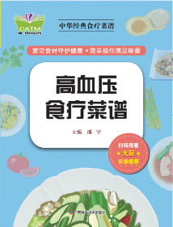 |  | 出版时间 | 2016.9
 |  | 是否重点 | 否
 |  | 版次 | 1-1 | 上架建议 | 养生、菜谱
 |  | 中图分类号 | R15 | 类别 | 营养学
 |  | 定价 | 15.00元 | 页码 | 94页
 |  | 用 纸 | 铜版纸 | 字数 | 48千字
 |  | 开本 | 64 | 装订 | 平
 |  | 成品尺寸 | 105*140 | 赠品及数量
 |  | ISBN | 9787555106005
作者 | 陈绍萱
本书亮点、卖点、宣传点 (编辑推荐)
 |  | 为高血压患者量身定做的立体食疗菜谱，除了图文并茂的介绍外，还提供了烹饪技巧微视频，可供读者观看、学习。
作  者  简  介 | 陈绍萱，《中华经典食疗菜谱》丛书总主编，现任广西医科大学第一附属医院营养学科主任，主任医师（教授）；曾任广西医师营养师协会会长，广西营养学会常务理事，中国医师协会营养医师专业委员会委员，并担任《广西医学》编委；具有丰富的营养学实践指导经验，见解权威。
内  容  简  介 | 《中华经典食疗菜谱》丛书按常见病分类，分别科学系统地介绍了各种常见病患者在治疗期间的食用菜肴，包含营养功效、科学搭配、烹饪技巧等，可有效地帮助患者解决每天吃什么、吃多少的问题。本套丛书图文并茂、设计精美、内容科学，读者可通过扫书中的二维码，观看微视频学做菜，所介绍的菜肴经济实用、易学易做。本书专门为高血压患者提供了45种菜谱，包含家常菜、汤、粥、饮品、面点等，品种丰富、操作简单，有高血压倾向的人群也可以通过食物调理，做到未病先防。
媒
体
评
论
编  辑  推  荐 | - 家常食材守护健康，简单操作满足味蕾。  - 巧用食疗功能，资深营养师推荐菜谱，家常食材有妙用。  - 锁住食材营养，内附微视频，名厨亲授健康营养的烹饪秘诀。  - 精美口袋书，图文并茂，彩色印刷。
目  录 | 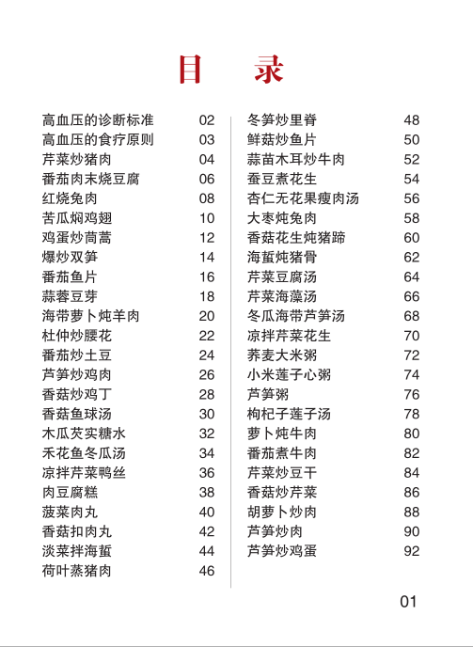
精彩文摘 | 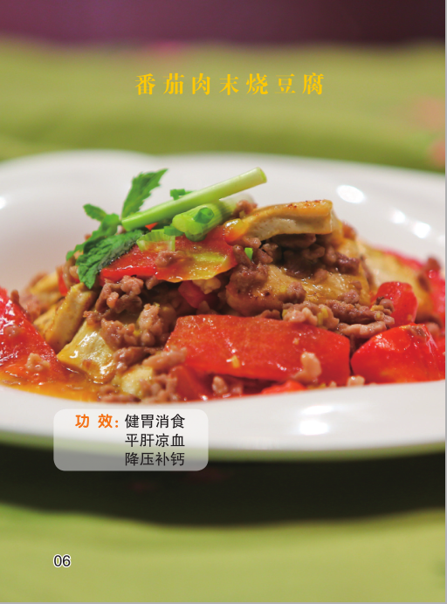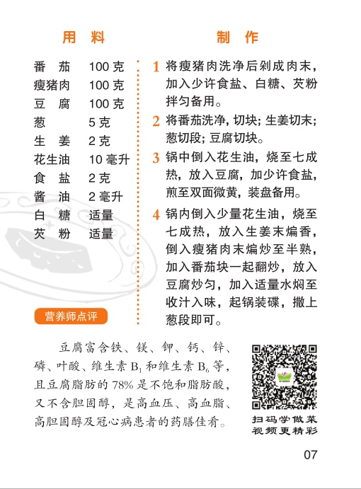
普通关键词 | 养生 高血压 食疗 菜谱 营养 烹饪

